
P R E S S E I N F O R M A T I O N

Wann operieren bei einem Bauchwandbruch?

- Kostenfreie Info-Veranstaltung im Städtischen Krankenhaus Pirmasens thematisiert Hernien: Symptome erkennen, behandeln und Folgevorfälle vermeiden
(Städtisches Krankenhaus Pirmasens, Konferenzraum im 1. UG, 18. Juli 2026, 18 Uhr)

Pirmasens, 18. Mai 2026. Bauchwandbrüche (Hernien) treten häufig in der Leiste, am Bauchnabel oder an Narben auf, wenn Darm oder Fett durch eine Schwachstelle der Bauchwand austritt. Gefährlich wird es, wenn sie sich einquetschen oder gar den Darm verstopfen – viele müssen daher operiert werden, jedoch nicht immer sofort. In ihrem Vortrag erklärt Dr. med. Regine Nessel, unter welchen Umständen ein Bauchwandbruch behandelt werden sollte und was man selbst tun kann, um die Beschwerden zu lindern und Komplikationen zu vermeiden.
Dabei legt die Oberärztin der Allgemein- und Viszeralchirugie am Städtischen Krankenhaus Pirmasens u. a. dar, dass bei einer Narbenhernie oder nach deren Operation generell Sportarten vermieden werden sollten, die den Bauchdruck stark erhöhen oder die Bauchwand dehnen und seitlich belasten. Vielmehr ist es wichtig, die schwache Bauchregion zu entlasten und Risiken wie Bruchsackvorfälle oder erneute Hernien zu minimieren. In dem Vortrag werden die Besucherinnen und Besucher mit Behandlungswegen und Empfehlungen für eine gesunde Bauchwand vertraut gemacht.
Die Info-Veranstaltung findet am 18. Juli 2026 um 18 Uhr im Konferenzraum im 1. UG des Städtischen Krankenhauses Pirmasens in der Pettenkoferstraße 22 statt. Im Anschluss werden gerne Fragen der Anwesenden beantwortet. Eine Anmeldung ist nicht erforderlich, die Teilnahme bleibt kostenfrei.

Ergänzendes zum Städtischen Krankenhaus Pirmasens
Als regionales Akutkrankenhaus versorgt das im Jahr 1988 erbaute Städtische Krankenhaus Pirmasens die Patienten der Stadt Pirmasens, der umgebenden Südwestpfalz und des Saarpfalz-Kreises. Durch die Fusion mit dem St. Elisabeth Krankenhaus Rodalben, mit Wirkung zum 1. Januar 2022, erhielt die Städtisches Krankenhaus Pirmasens gGmbH die Einstufung zum Schwerpunktversorger.
Zum Leistungsspektrum am „Standort Pirmasens“ gehören die Allgemein- und Viszeralchirurgie, Allgemeine Innere Medizin, Gastroenterologie und Diabetologie, Anästhesiologie, Intensiv-, Notfallmedizin und Schmerztherapie, Gefäßchirurgie und Gefäßmedizin, Gynäkologie und Geburtshilfe, Kardiologie, Kinder- und Jugendmedizin, Plastische und Handchirurgie, Psychiatrie und Psychotherapie, Radiologie, Unfallchirurgie und Orthopädie sowie Urologie und Kinderurologie. Darüber hinaus befasst sich ein zertifiziertes Krebszentrum mit der Vorsorge, Diagnose und Therapie von Brustkrebserkrankungen. Die Abteilung für Unfallchirurgie und Orthopädie ist als Regionales Traumazentrum des TraumaNetzwerkes Saar-(Lor)-Lux-Westpfalz zertifiziert und sichert die Behandlung schwer verletzter Patienten auf höchstem Niveau; als EndoCert-zertifiziertes EndoProthetikZentrum ist sie zudem Mitglied im Endoprothesenregister Deutschland (EPRD). Zudem verfügt der „Standort Pirmasens“ über ein Darm-, Diabetes- und ein Schilddrüsenzentrum.
Der „Standort Rodalben“ verfügt über die Fachabteilungen Anästhesie, Innere Medizin und interdisziplinäre Intensivmedizin, Konservative Orthopädie und Spezielle Schmerztherapie sowie Operative Orthopädie und Unfallchirurgie (ebenfalls als Endoprothetik-Zentrum zertifiziert).
Die Tochtergesellschaft „MVZ Städtisches Krankenhaus Pirmasens gGmbH“ betreibt ein Medizinisches Versorgungszentrum (MVZ) mit Fachpraxen für Chirurgie (Pirmasens und Rodalben), Gynäkologie (Pirmasens und Zweibrücken), Kinderheilkunde (Pirmasens und Dahn) und Urologie.
Zusammen beschäftigen beide Standorte mehr als 1.700 Mitarbeiterinnen und Mitarbeiter und verfügen über insgesamt 574 Betten/tagesklinische Plätze. Weitere Informationen unter https://kh-pirmasens.de.
20260518_khp

Begleitendes Bildmaterial
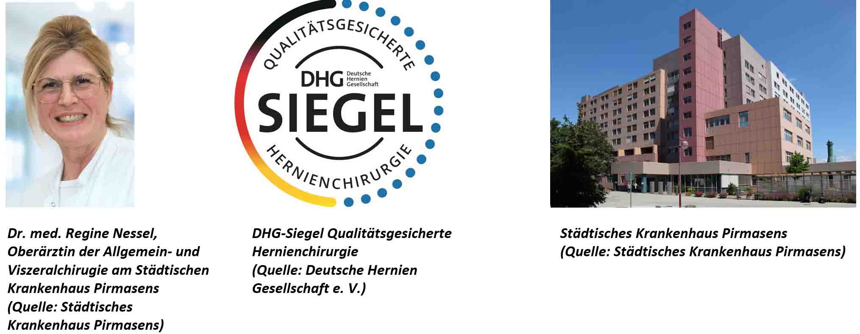
[ Download unter https://ars-pr.de/20260518_khp ]

Weitere Informationen Presse-Ansprechpartner
Städtisches Krankenhaus Pirmasens gGmbH ars publicandi GmbH
Geschäftsführer Christian Koob Martina Overmann
Pettenkoferstraße 22 Schulstraße 28
D-66955 Pirmasens D-66976 Rodalben
Telefon: +49 6331 714-0 Telefon: +49 6331 5543-13
Telefax: +49 6331 714-1023 Telefax: +49 6331 5543-43
geschaeftsleitung@kh-pirmasens.de MOvermann@ars-pr.de
https://kh-pirmasens.de https://ars-pr.de

